1. **Campo Elétrico**

$F= \frac{k \left|q1\right|\left|q2\right|}{K r^{2}}$ $E_{pontual}= \frac{k \left|Q\right|}{K r^{2}}$ (Q>0 – repulsivo | Q<0 - atrativo) $\vec{E}= \frac{\vec{F}}{q_{0}}$

1. **Voltagem e corrente**

$V_{A}-V_{B}=\int_{A}^{B}{E}ds$ $U_{e}=qV$ $\frac{m}{2} v^{2}+q V=\frac{m}{2} v_{0}^{2}+q V_{o}$ $I= \lim_{Δt→0}{\frac{ΔQ}{Δt}}$ $△Q= \int_{t_{1}}^{t_{2}}{I dt}$ $P= \lim_{Δt→0}{\frac{ΔU_{e}}{Δt}}$ $P=I ΔV$ $F_{f.e.m.}=I ε$

1. **Resistência**

$ΔV=RI$ $P=RI^{2}=\frac{ΔV^{2}}{R}$ $Δ V_{gerador}= ε-r I$ $ΔV_{recetor}= ε+r I$ $R= ρ\frac{L}{A}$ $R=R_{20}\left(1+ α_{20} \left(T-20\right)\right)$

Série: I é igual em cada , $ΔV=ΔV_{1}+ ΔV_{2}=\left(R_{1}+R_{2}\right) I$ DeltaVtotal = soma de deltasV

$R_{s}=R_{1}+…+R_{n}$ $R_{p}={\left(\frac{1}{R_{1}}+…+\frac{1}{R_{n}}\right)}^{-1}$ Pilhas em série é igual,

$R_{p}=R_{1}∥R_{2}=\frac{R_{1}R_{2}}{R_{1}+R_{2}}$ Paralelo : $ΔV$ é igual em cada , $I=\frac{ΔV}{R}$ em cada, $I_{total}=I_{1}+…+I_{n}$

1. **Capacidade**

$C_{condutor}=\frac{Q}{V_{sup}}$ $C=\frac{Q}{ΔV}$ $E=\frac{kQ}{Kr^{2}}$ $C_{esf}=\frac{KR_{1}R_{2}}{k\left(R_{2}-R_{1}\right)}$ $ΔV_{max}=E_{max}d$ $U=\frac{1}{2}QΔV=\frac{1}{2} CΔV^{2}$ $C_{plano}=\frac{KA}{4πkd}$ $C_{p}=C_{1}+…+C_{n}$ $C_{s}={\left(\frac{1}{C_{1}}+…+\frac{1}{C_{n}}\right)}^{-1}$

$Paralelo :Q_{1}+Q_{2}=Q_{total}$ $Série :Q_{1}=Q_{2}$

1. **Circuitos de corrente continua**

$I_{1}+…+I_{n}=0$ $ΔV_{1}+….+ΔV_{n}=0$ $\sum_{n=0}^{N}{R_{ij}I_{j}=ε_{i} (i=1,…,n})$

Fazer última coluna matriz: - -> + fonte positiva ; + -> - negativo

Condensadores : t=0 -> fio resistência nula; t=final -> interruptor aberto

1. **Fluxo Elétrico**

$\vec{E}= \sum_{i=1}^{n}{\frac{kq_{i}\left(\vec{r}-{\vec{r}}_{i}\right)}{{\left|\vec{r}-{\vec{r}}_{i}\right|}^{3}}}$ $E_{x}=\sum_{i=1}^{n}{\left[\frac{kq_{i}(x-x_{i})}{{\left[{\left(x-x_{i}\right)}^{2}+{\left(y-y_{i}\right)}^{2}\right]}^{3/2}}\right]}$ $Φ=EA$ $Φ=AEcosθ=\left(\vec{E}∙\hat{n}\right) A$ $Φ\left(S fechada\right)=4 π k q_{int}$ $E_{plano}=2πkσ$ $σ=\frac{Q}{A}$ $E_{fio}=\frac{2kλ}{R}$ $λ=\frac{Q}{L}$ $E_{esf}=\frac{kQ}{r^{2}} (r>R)$ $E_{esf}=\frac{kQr}{R^{3}} (r<R)(q_{int}=Q\frac{r^{3}}{R^{3}})$ $ρ=\frac{q_{int}}{Volume}$

1. **Potencial**

$dV= -\vec{E}∙d\vec{r} = -E∙d$ $E_{s}= -\frac{dV}{ds}$ $V= - \int_{-∞}^{P}{\vec{E}∙d\vec{r}}$ $V= \sum_{i=1}^{n}{\frac{kq_{i}}{\left|\vec{r}-{\vec{r}}_{i}\right|}}$ $V= \sum_{i=1}^{n}{\frac{kq_{i}}{\sqrt{{\left(x-x_{i}\right)}^{2}+{\left(y-y_{i}\right)}^{2}}}}$ $V_{esf}=\frac{kQ}{r} (r≥R)$ $V=\frac{kQ}{R} (r≤R)$ $ΔU_{e}=qΔV$

1. **Campo magnético**

$\vec{F}=L(\vec{I}×\vec{B})$ $\vec{F}=q\vec{v}×\vec{B}= q\left(\vec{E}+\vec{v}×\vec{B}\right)$ $\vec{M}=\vec{m}×\vec{B}$ $\vec{m}=NAI\hat{n}$ $r=\frac{mv}{qB}$ $ω=\frac{qB}{m}$ $\oint_{C}{\vec{B}∙d\vec{r}=4πk_{m}I_{int}}$ $B_{fio reto}=\frac{2k_{m}I}{r}$ $F_{fios retos}=\frac{2 k_{m} L I_{1}{ I}_{2}}{r}$ $\frac{∂B_{x}}{∂x}+\frac{∂B_{y}}{∂y}+\frac{∂B_{z}}{∂z}=0$

1. **Indução Eletromagnética**

${\vec{E}}_{i}=\vec{v}×\vec{B}$ $ε_{i}=L|\vec{v}×\vec{B}|$ $ε_{i}=-\frac{dΨ}{dt}$ $Ψ=NABcosθ$ $ε_{i}=L\frac{dI}{dt}$

|  |  |  |
| --- | --- | --- |
| Unit Name | Unit Symbol | Quantity |
| [Ampere (amp)](https://www.rapidtables.com/electric/Electric_units.html#ampere) : C / seg | A | [Electric current](https://www.rapidtables.com/electric/Current.html) (I) |
| [Volt](https://www.rapidtables.com/electric/Electric_units.html#volt) : J / C | V | [Voltage](https://www.rapidtables.com/electric/Voltage.html) (V, E)  Electromotive force (E)  Potential difference (Δφ) |
| [Ohm](https://www.rapidtables.com/electric/Electric_units.html#ohm) : V / A | Ω | [Resistance](https://www.rapidtables.com/electric/Resistance.html) (R) |
| [Watt](https://www.rapidtables.com/electric/Electric_units.html#watt) : V ⋅ A | J / seg | W | [Electric power](https://www.rapidtables.com/electric/electric_power.html) (P) |
| [Farad](https://www.rapidtables.com/electric/Electric_units.html#farad) : C / V | F | [Capacitance](https://www.rapidtables.com/electric/capacitor.html) (C) |
| [Coulomb](https://www.rapidtables.com/electric/Electric_units.html#coulomb) : $1\text{C = 6.238792×}{10}^{18}$ electron charges | C | [Electric charge](https://www.rapidtables.com/electric/electric_charge.html) (Q) |
| [Ampere-hour](https://www.rapidtables.com/electric/Electric_units.html#ampere-hour) : A ⋅ hour | 1Ah = 3600 C | Ah | [Electric charge](https://www.rapidtables.com/electric/electric_charge.html) (Q) |
| [Joule](https://www.rapidtables.com/electric/Electric_units.html#jouule) : 1 J = $kg ⋅m^{2} \text{/} s^{2}$ | 1 | Energy (E) |
| [Kilowatt-hour](https://www.rapidtables.com/electric/Electric_units.html#kwh) $1kWh=1000W ⋅1h=3.6*{10}^{6} J$ | kWh | Energy (E) |
| Electron-volt : $1eV=1.60217662 ×{10}^{-19} J$ | eV | Energy (E) |
| Ohm-meter | Ω∙m | Resistivity (*ρ*) |
| Volts per meter | V/m | Electric field (E) |
| Newtons per coulomb | N/C | Electric field (E) |
| Volt-meter | V⋅m | Electric flux (Φe) |
| Tesla : $1T=1 N/(m∙A)$ | T | Magnetic Field (B) |
| Gauss : $1G={10}^{-4} T$ | G | Magnetic Field (B) |
| Weber: 1Wb = 1V/seg | Wb | Magnetic Flux (Ψ) |
| Henry : | H | Magnetic Inductance (L) |

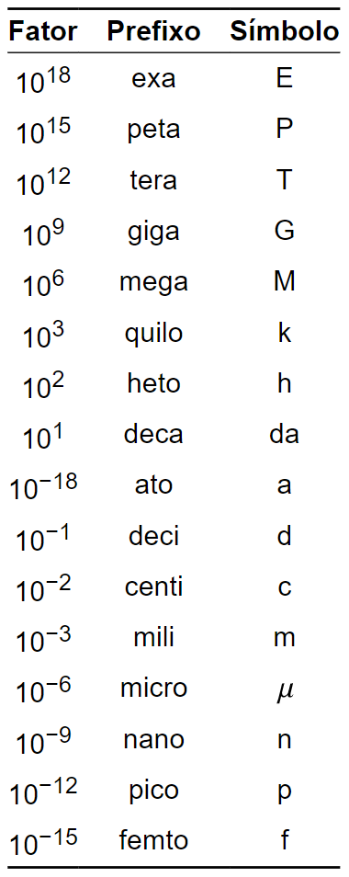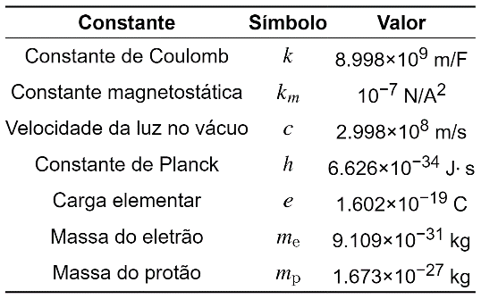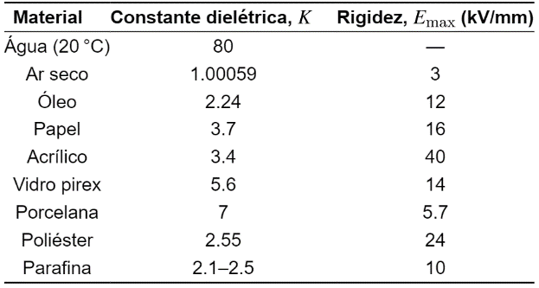

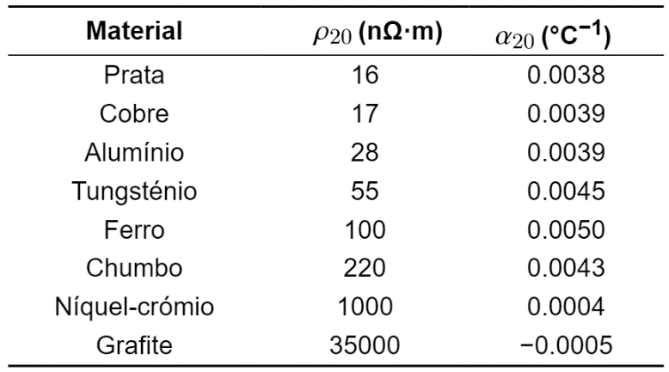

$$k=9.0*{10}^{9}\frac{N∙m^{2}}{C^{2}}=9.0*\frac{{10}^{-9}\left(N∙m^{2}\right)}{nC^{2}}$$

Não foi prejudicado, apenas não foi mais beneficiado que os outros